Những bài học kinh nghiệm 2
- Nước vục lên boong gây hậu quả chết người
Một tàu hàng đã hoàn tất việc xếp hàng và rời cảng vào sáng sớm. Khoảng 04:00, hoa tiêu đã rời tàu, và thuyền trưởng yêu cầu thuyền viên boong chằng buộc các vật dụng ở mũi, lái để bắt đầu hành trình và dự báo có thời tiết xấu.
Lúc 04:15, thuyền phó hai thông báo với buồng lái rằng tất cả dây buộc tàu ở sau lái đã được cất giữ và máy móc đã được cố định. Năm phút sau, thủy thủ trưởng thông báo với buồng lái rằng mọi thứ ở trước mũi đã được cố định. Thực tế thì không phải như vậy. Anh ta đã quyết định rời boong mũi để nghỉ ngơi và dự định sẽ quay lại sau để hoàn tất việc chằng buộc.
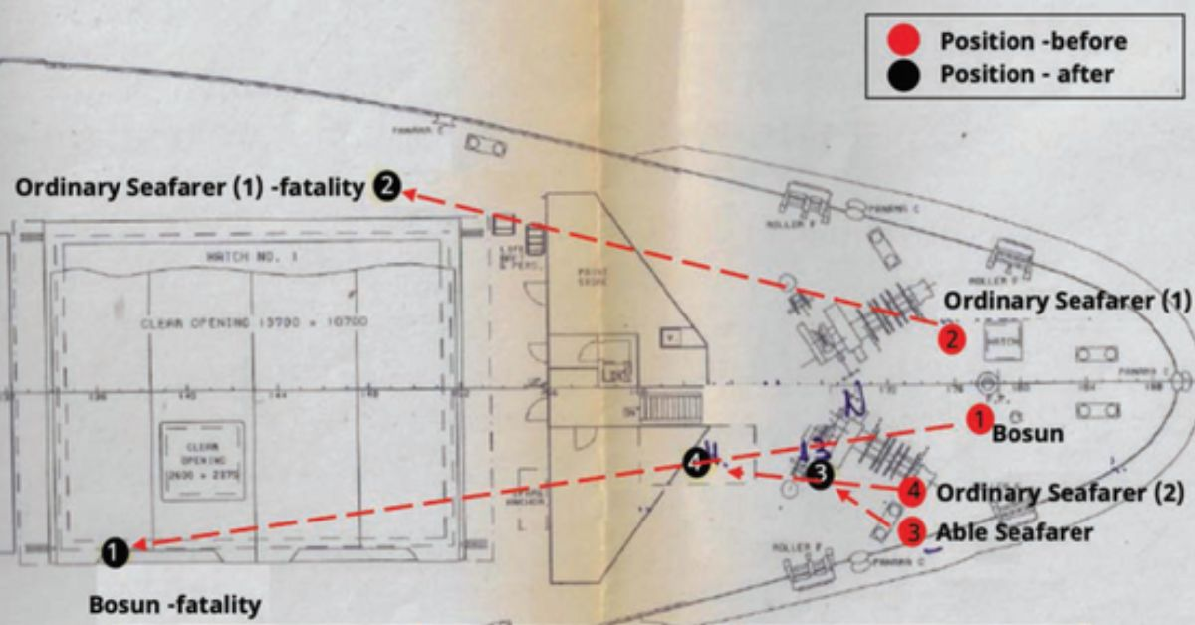
Sơ đồ sóng tràn lên boong (một giờ sau tai nạn)
Tàu gặp phải sóng lừng lớn khiến tàu bị dập mạnh. Điều này đánh thức thuyền trưởng, và ông ra lệnh cho sĩ quan trực ca buồng lái (OOW) giảm tốc độ và đổi hướng để giảm tác động của sóng. Đến buổi trưa, sóng đã cao hơn. Chiều cao sóng lúc này đã hơn 3 mét.
Sau bữa trưa, đại phó thông báo với OOW rằng ông sẽ lên boong để kiểm tra an toàn. Cùng thời điểm đó, thủy thủ trưởng và một số thủy thủ, sau khi ngủ hết buổi sáng để hồi phục, đi lên trước mũi để hoàn tất công việc chằng buộc các vật dụng ở trước mũi. Tàu gặp phải một loạt cơn sóng lớn làm nước trào lên boong trước và xô vào các thủy thủ xuống, khiến họ ngã nhào.
Khi đại phó đến khu vực mũi tàu, anh phát hiện hai thuyền viên bị thương. Anh lập tức phát tín hiệu báo động và sau đó phát hiện thêm hai thuyền viên khác bị thương ở phía sau. Thuyền trưởng lên buồng lái và quyết định đổi hướng tàu để đến cảng gần nhất.
Các thuyền viên bị thương được chuyển đến bệnh xá trên tàu, và yêu cầu cứu thương bằng trực thăng đã được gửi đi, nhưng không có máy bay nào có sẵn. Đến tối, các nhân viên y tế mới lên tàu. Trong số bốn thuyền viên bị thương, hai người được xác nhận đã tử vong, một người phải phẫu thuật khẩn cấp, và người còn lại được điều trị trên tàu với chấn thương nhẹ.
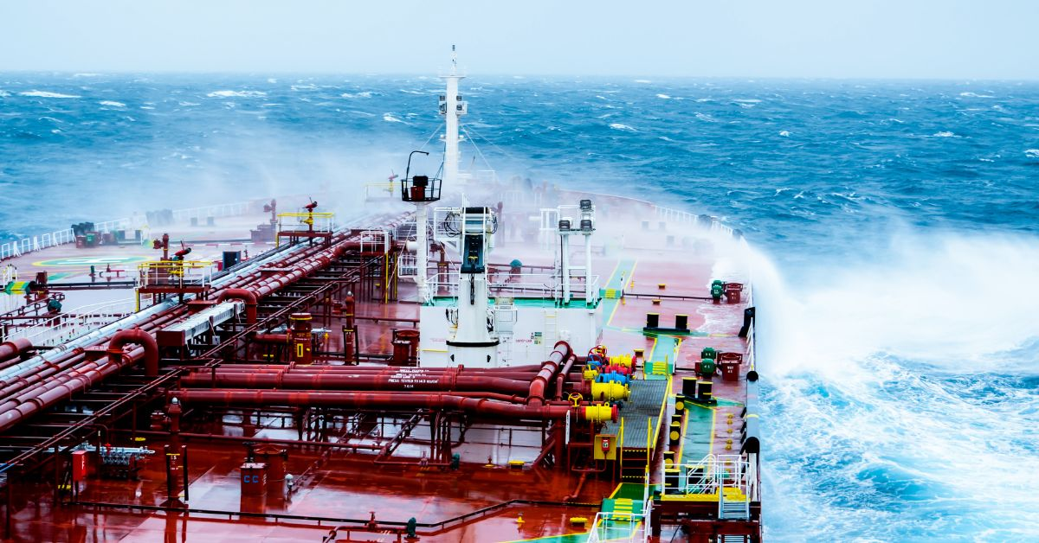Hình mang tính minh họa
Bài học kinh nghiệm
Báo cáo này thể hiện rõ dấu hiệu của sự mệt mỏi, nhưng điều đó lại không được đề cập trong báo cáo chính thức. Còn lý do nào khác khiến thủy thủ trưởng và tổ của ông ta không chỉ báo sai về tình trạng của khu vực boong mũi cho tổ buồng lái sau khi tàu rời cảng, mà còn quyết định “ngủ một giấc trước” khi hoàn tất việc chằng buộc trên boong mũi?
Mệt mỏi làm suy giảm hiệu suất làm việc theo nhiều cách tinh vi, bao gồm:
- Giảm khả năng xử lý vấn đề;
- Khiến con người quên hoặc bỏ qua các bước kiểm tra/quy trình thông thường;
- Giảm nhận thức tình huống;
- Tăng xu hướng chấp nhận rủi ro.
Một số biện pháp đã được thực hiện để giảm tác động của hiện tượng dập sóng (slamming), nhưng checklist cho điều kiện thời tiết xấu của công ty đã không được sử dụng đến và việc cho người ra boong ngoài cũng không bị hạn chế trong suốt quá trình.
- Suýt tai nạn trong sương mù
Trong điều kiện sương mù dày đặc, một tàu chở khách đang rời cảng trong luồng hẹp với tốc độ 15 hải lý/giờ. Tổ buồng lái phát hiện trên màn hình radar một xuồng chở khách cao tốc đang đi vào và có xu hướng chạy cắt sang mạn trái của tàu chủ. Họ quyết định cũng chuyển hướng nhẹ sang trái để tạo thêm khoảng cách, dự định nhằm để hai tau đi qua nhau ở điều kiện mạn phải đối nhau (starboard-to-starboard meeting), mặc dù chưa hề liên lạc với tàu đối diện.
Trong khi đó, trên chiếc xuồng chở khách cao tốc đi vào, có 10 hành khách, Thuyền trưởng đang gặp sự cố với máy bên phải. Một chuông báo động kêu lên liên tục. Trong lúc cố gắng tắt tiếng chuông, Thuyền trưởng vô tình kích hoạt chế độ dừng khẩn cấp (emergency stop) cho máy đó. Ông liên lạc với bộ phận kỹ thuật của công ty qua điện thoại trong khi cùng thủy thủ boong cố gắng khởi động lại máy.
Lúc này, tàu vẫn đang chạy bằng máy bên trái với tốc độ 13 hải lý/giờ, và Thuyền trưởng đang tự lái xuồng bằng lái tay. Trong quá trình này, họ không nhận ra rằng tàu đã chạy lệch dần sang trái, tức là sang làn đối diện của luồng giao thông. Ngay sau khi máy mạn phải được khởi động trở lại, hai thuyền viên trên buồng lái nhận ra rằng chiếc tàu chở khách đi ra đang ở ngay phía trước mũi tàu của họ.
Thuyền trưởng của tàu cao tốc lập tức tăng tốc và bẻ lái gấp sang phải. Tổ buồng lái của tàu chở khách nhìn thấy con tàu kia lao ra từ trong sương mù và cũng đang bẻ lái sang phải, nên họ cũng chuyển hướng gấp sang phải. Hai tàu lướt qua nhau chỉ cách nhau khoảng 10 mét.
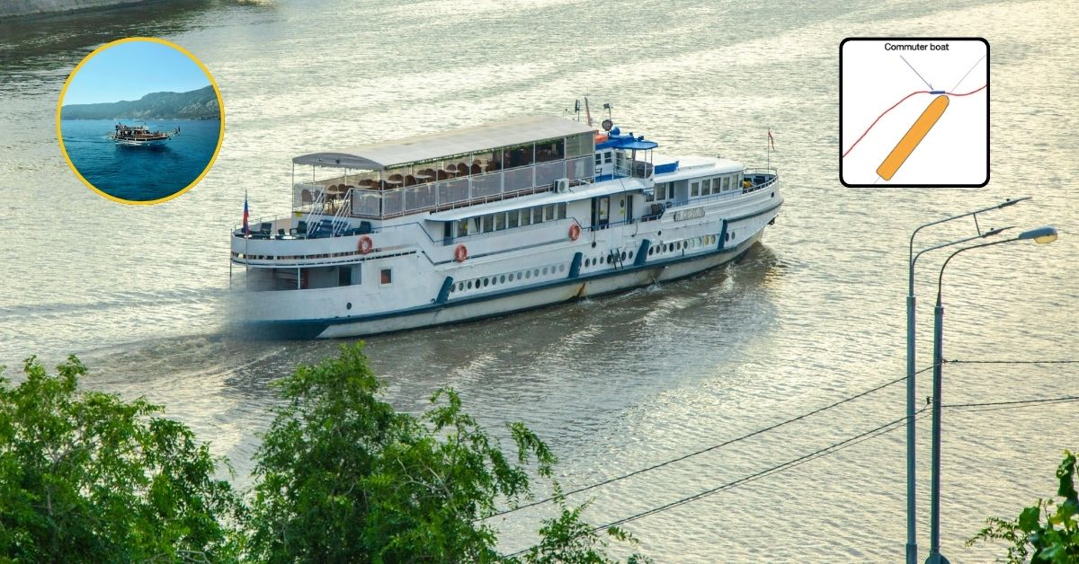Hình minh họa chỉ mang tính minh họa
Bài học kinh nghiệm
- Thuyền trưởng của tàu cao tốc đã bị quá tải bởi hàng loạt nhiệm vụ phức tạp và cuộc gọi điện thoại trong khi đang phải tự lái tay giữa sương mù. Đây là một ví dụ rõ ràng về việc cần biết sắp xếp ưu tiên: điều gì quan trọng hơn – tiếp tục chạy 13 hải lý/giờ hay giảm tốc độ để đảm bảo an toàn cho tàu?
- Khi lái tay trong sương mù, cần phải tập trung 100% sự chú ý.
- Duy trì tốc độ 13 hải lý/giờ trong luồng hẹp có sương mù dày đặc, trong khi phải xử lý sự cố kỹ thuật và quan sát tàu khác, rõ ràng là quá nhanh.
- Cần luôn điều chỉnh tốc độ tàu cho phù hợp với điều kiện thời tiết và tình huống hoạt động thực tế.
- Giả định một cách đi qua nhau bất thường (ví dụ mạn phải đối nhau) trong điều kiện luồng hẹp và tầm nhìn kém mà không xác nhận với tàu đối diện là một hành động đầy rủi ro.
- Thuyền viên bị thương bị thương do rò rỉ propane lỏng
Một tàu chở khí hóa lỏng (LPG) đang rời cảng dưới sự hướng dẫn của hoa tiêu. Trên boong, thuyền viên đang chuẩn bị cho việc đổi từ việc chở hàng hóa butane/propane của chuyến trước sang chỉ chở hàng propane sắp tới.
Trong lần dỡ hàng trước, van xả hàng của két 3 phải bị kẹt và chỉ có thể sử dụng ở mức lưu lượng hạn chế. Đại phó quyết định tháo cụm trục van càng sớm càng tốt, vì dự báo thời tiết xấu sẽ đến trước khi bắt đầu lần xếp hàng tiếp theo.
Công việc này đã được thực hiện nhiều lần trước đó, nên Đại phó xem đây là một công việc thường lệ; do đó, không tiến hành đánh giá rủi ro. Thuyền trưởng không biết về việc bảo dưỡng này tại thời điểm đó.
Giống như các lần trước, kế hoạch thực hiện gồm các bước sau:
- Giảm áp suất két xuống dưới 40 mBar.
- Xả cạn hàng trong đường ống và cách ly nó với hệ thống hàng làm hàng.
- Vặn lỏng tất cả các bu lông, trừ lại 4 cái.
- Xả hơi ra có kiểm soát bằng cách tháo lỏng dần 4 bu lông này.
- Lắc nhẹ cụm trục van để thoát thêm hơi.
- Tháo hết các bu lông còn lại.
- Tháo cụm trục van ra và thay bằng mặt bích bịt kín (blind flange).
- Gửi cụm trục van xuống buồng máy (E/R) để sửa chữa, sau đó lắp lại.
Đại phó hoàn thành các bước 1–4 cùng với bosun và một thủy thủ AB. Sau đó, khi có thêm thực tập sỹ quan (cadet) và một AB khác đến hỗ trợ, Đại phó bắt đầu lắc cụm trục van.
Ngay khi cụm trục van được nhấc ra, propane lỏng đã phun mạnh ra ngoài và bị gió lớn thổi dạt sang mạn phải của tàu.
Thủy thủ AB bị bỏng lạnh nghiêm trọng ở phần trên hai chân, còn học viên sỹ quan bị nhẹ hơn ở phần trên chân và mắt cá, tương tự như đại phó (C/O). Ngay lập tức, C/O đã kịp thời lắp lại cụm van vào thân van, giúp ngăn chặn dòng chất lỏng rò rỉ ra tiếp. Thủy thủ AB và học viên sỹ quan nhanh chóng rời khỏi khu vực và được sơ cứu.

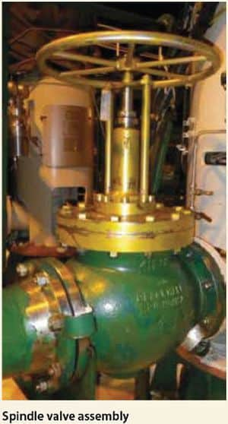
Tàu khi đó vẫn đang hành trình đến trạm hoa tiêu để trả hoa tiêu và rời cảng, và do các vết thương có vẻ ngoài chỉ là trên bề mặt, nên quyết định không quay lại để thực hiện sơ tán y tế. Mediport đã được thông báo để hỗ trợ. Khoảng 48 giờ sau, khi tàu đến gần cảng đến, một nạn nhân đã được trực thăng đưa vào bệnh viện. Người này được chẩn đoán bị bỏng độ hai và phồng rộp, cần điều trị y tế trong vài ngày trước khi được hồi hương.
Báo cáo xuất sắc của công ty đã chỉ ra một số yếu tố góp phần như sau:
Yếu tố góp phần
1. Sửa chữa cố tật: Công ty đã nhận thấy vấn đề của cụm van/thân trục là mang tính lặp lại, vì trước đó đã có nhiều báo cáo hỏng hóc loại này và phụ tùng thay thế đã được cung cấp nhiều lần. Công ty đang tìm kiếm loại van thay thế khác, với kế hoạch sẽ thay toàn bộ 6 van trong kỳ lên đà bảo dưỡng sắp tới.
2. Quản lý sự thay đổi: Trong ít nhất 6 lần sửa chữa tương tự trước đây, công việc đều được thực hiện theo Giấy phép làm việc (Permit to Work), nhưng lần này thì không. Rất có thể nếu có Permit to Work, tai nạn này đã không xảy ra, vì công việc sẽ được thảo luận với Thuyền trưởng, người trước đó đã phát hiện có chất lỏng ngưng tụ trong đường ống.
3. Áp lực về thời gian và thương mại: Thời tiết xấu sắp đến là yếu tố quyết định việc bắt đầu sửa chữa ngay sau khi tàu rời cảng, nhằm tháo van và tận dụng thời gian tàu chạy ở trên biển để sửa van trong buồng máy (bằng cách lắp mặt bích bịt vào đường ống hàng) rồi thay lại ngay trước khi bơm hàng.
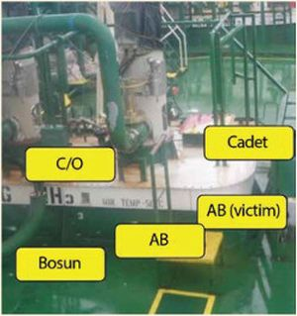
4. Nhận thức tình huống: Không có sự thống nhất chung về cách tiến hành công việc. Lúc đầu, Thủy thủ trưởng và một thủy thủ AB làm việc cùng C/O tại vị trí van, sau đó một thủy thủ AB khác và học viên sỹ quan được gọi đến hỗ trợ. Tại thời điểm đó, không ai được phổ biến rõ ràng về việc sắp thực hiện. Không kiểm tra xem mọi người đã nắm rõ nhiệm vụ của mình và hiểu toàn bộ quy trình cũng như về rủi ro hay chưa (không có họp an toàn “toolbox meeting”).
C/O đã sai lầm khi cho rằng hàng trong đường ống đã bay hơi hết dựa trên kinh nghiệm từ các lần trước. Ông không nhận ra rằng những lần đó công việc chỉ được bắt đầu sau 8–10 giờ kể từ khi kết thúc bơm hàng, còn hôm xảy ra tai nạn chỉ mới khoảng 2 giờ sau. Sự tập trung vào việc hoàn thành công việc, cùng với kinh nghiệm đã làm tương tự vài lần trước (nhưng với tổ khác), dẫn đến tâm lý chủ quan, chấp nhận rủi ro, và tự tin bỏ qua quy trình chuẩn (tức là không xin Permit to Work).
5. Trang bị bảo hộ cá nhân (PPE): PPE được sử dụng không phù hợp với rủi ro bỏng lạnh; thuyền viên chỉ mặc quần áo bảo hộ bằng vải cotton thông thường bên ngoài trang phục cá nhân (quần jeans).
- Cháy trên tàu khách phơi bày mối nguy tiềm ẩn của pin Li-ion
Một hệ thống pin Li-ion tích hợp gần đây đã bốc cháy trên một tàu khách. Nguyên nhân được xác định là do các kẹp đầu nối (lug) bị lỏng, dẫn đến quá nhiệt và gây ra đám cháy. Không ai bị thương và con tàu chỉ bị thiệt hại nhẹ, nhưng sự cố này cho thấy những nguy cơ an toàn nghiêm trọng do pin Li-ion gây ra.
Cuộc điều tra sau đó phát hiện rằng tất cả các hệ thống pin Li-ion được sử dụng cho động lực, điều khiển và cung cấp điện đều phải trải qua quy trình soát xét thiết kế kỹ thuật (engineering plan review) và phải được trang bị hệ thống an toàn hỗ trợ. Ngoài ra, các hệ thống này cần được kiểm tra và thử khi lắp đặt cũng như định kỳ sau đó, và phải được bảo dưỡng đúng cách bởi các sỹ quan có năng lực, bất kể dung lượng pin hay mục đích sử dụng.
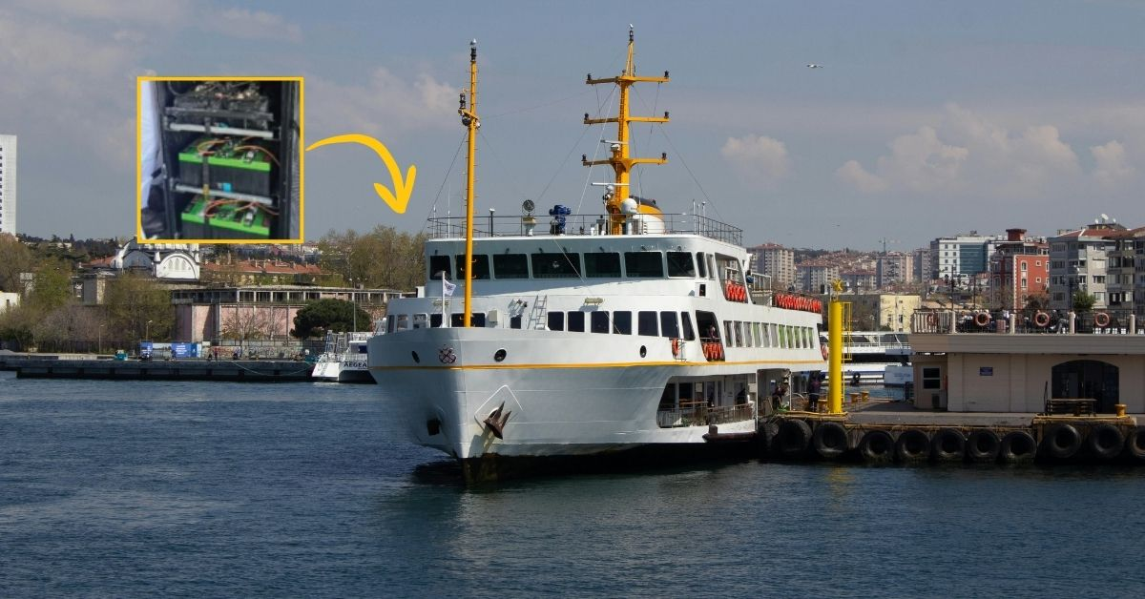Hình chỉ mang tính minh họa
Một số lưu ý về pin Li-ion
Mật độ năng lượng: Pin Li-ion được sử dụng trên tàu vì mật độ năng lượng cao giú hành trình được dài hơn và khả năng điện hóa hoàn toàn. Tuy nhiên, mật độ năng lượng cao cũng làm tăng nguy cơ — nếu xảy ra cháy, ngọn lửa sẽ nóng hơn và cháy lâu hơn.
Hiện tượng thoát nhiệt không kiểm soát được: Khi xảy ra lỗi bên trong hoặc chập mạch, pin Li-ion có thể giải phóng khí dễ cháy ở nhiệt độ rất cao, có thể bốc cháy hoặc phát nổ. Nhiệt lượng từ đám cháy làm tăng tốc độ thoát khí, và khí này lại khiến ngọn lửa bùng phát mạnh hơn — tạo nên phản ứng dây chuyền không kiểm soát được.
Khó dập tắt: Khi cháy do “thoát nhiệt” đã lan sang các mô-đun pin khác thì việc dập lửa gần như rất khó khăn. Do đó, chiến lược phòng cháy tập trung vào phát hiện sớm, cô lập đám cháy, và hấp thụ nhiệt bằng hệ thống dập lửa dùng nước.
Khí độc: Trong quá trình “thoát nhiệt”, pin Li-ion phát ra nhiều loại khí độc hại, nhiều trong số đó vượt quá ngưỡng “nguy hiểm ngay lập tức đến tính mạng hoặc sức khỏe” (IDLH), gây nguy hiểm cho hành khách và thuyền viên. Hơn nữa, thành phần khí thoát ra thay đổi đáng kể giữa các loại pin Li-ion khác nhau tùy theo công nghệ hóa học và nhà sản xuất.
Hệ thống quản lý pin: Pin Li-ion thường được trang bị hệ thống quản lý pin (BMS) để ngăn ngừa hư hỏng do sạc quá mức, xả quá mức hoặc chu kỳ sử dụng quá nhiều. Các hệ thống tích hợp phức tạp này giúp quản lý động lực, tải, sạc và tái sạc, đóng vai trò then chốt trong việc giảm thiểu rủi ro của hệ thống pin Li-ion.
Bài học kinh nghiệm
- Cần kiểm tra pin bằng trực quan để phát hiện các dấu hiệu hư hỏng như phồng cell hoặc ăn mòn đầu nối điện. Hồ sơ về việc bảo dưỡng bắt buộc cần được lưu giữ đầy đủ.
- Thuyền viên phụ trách vận hành và bảo dưỡng pin phải được huấn luyện theo hướng dẫn của nhà sản xuất và hiểu rõ cách vận hành hệ thống quản lý pin (BMS).
- Thuyền viên cần biết cách phản ứng khi pin có dấu hiệu bất thường hoặc khi xảy ra cháy. Cần tổ chức diễn tập ứng phó cháy pin Li-ion, và tính đến rủi ro của hệ thống pin Li-ion khi thực hiện các loại diễn tập an toàn khác.
- Tàu bị mắc cạn sau sự cố mất điện toàn phần (blackout)
Một tàu chở container Ro/Ro dài 207 mét đang rời Cảng Brisbane. Cả hai máy chính đều có máy phát điện đồng trục được nối vào cùng một trục, ngoài ra còn có hai máy phát điện riêng biệt để cung cấp điện cho tàu.
Trong ngày xảy ra sự cố, máy phát điện bên phải đang ngừng hoạt động để sửa chữa, nên máy phát đồng trục của máy đẩy mạn phải được nối song song với máy phát điện mạn trái để cung cấp điện năng cần thiết cho tàu.
Ngay sau khi tàu rời cảng, máy chính mạn trái được tách ly hợp (declutched). Cả máy chính và máy phát điện đều dùng chung một hệ thống làm mát bằng nước biển. Khoảng hai giờ sau khi rời cảng, khi tàu vẫn đang di chuyển trong luồng Tây Bắc của vịnh Moreton, toàn bộ nguồn điện trên tàu bị mất, bao gồm cả hệ thống lái.
Ngay lập tức, một neo được thả xuống, và con tàu dừng lại với mũi hướng ra vùng nước sâu, nhưng lái tàu bị xoay và bị mắc cạn ở vùng nước nông.
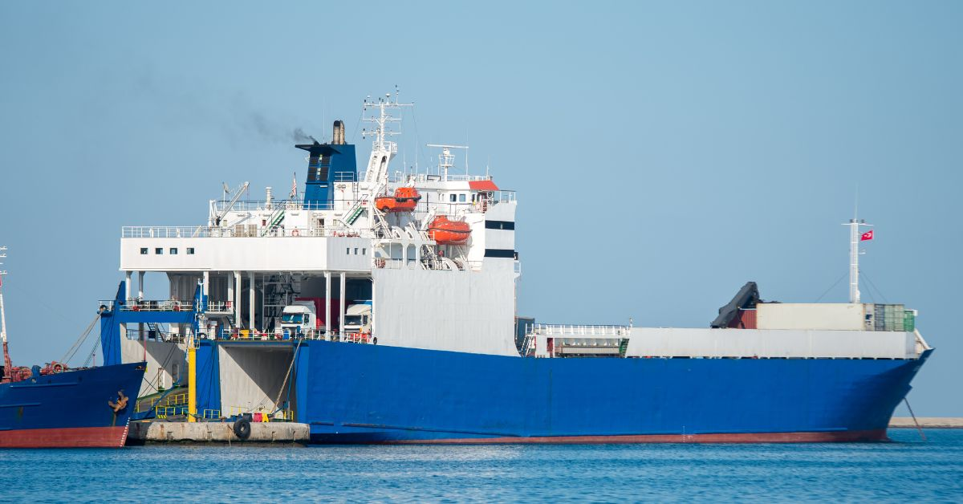
Hình chỉ mang tính minh họa
Máy trưởng báo cáo rằng máy phát đồng trục mạn phải đã bị ngắt khỏi bảng điện chính, khiến toàn bộ tải điện của tàu chuyển sang máy phát mạn trái. Máy phát này sau đó bị quá nhiệt, dẫn đến thiết bị ngắt tự động (automatic cut-out) kích hoạt.
Nguyên nhân được xác định là do hệ thống làm mát đã được cài đặt ưu tiên cho máy chính, với van bypass nước biển được đóng một phần để giữ nhiệt độ cao hơn, giúp đốt cháy dầu nặng hiệu quả hơn. Khi máy phát mạn trái phải gánh toàn bộ tải điện của tàu, lượng nước làm mát còn lại không đủ để giải nhiệt lượng tăng thêm, dẫn đến quá nhiệt.
Điện được khôi phục sau vài giờ, và con tàu trở lại cảng. Kiểm tra sau đó xác nhận không có hư hại nào đáng kể.
Bài học kinh nghiệm
- Trong điều kiện hoạt động bình thường, cả hai máy phát điện sẽ được vận hành khi tàu ra hoặc vào cảng. Trong trường hợp này, chỉ có máy phát mạn trái hoạt động, nên được kết nối song song với máy phát đồng trục mạn phải. Không tìm thấy nguyên nhân cụ thể khiến máy phát đồng trục mạn phải ngừng hoạt động, và tình huống dự phòng khi chỉ còn một máy phát phải gánh toàn bộ tải điện của tàu đã không được tính đến.
- Không có hạng mục kiểm tra nào trong checklist của buồng máy để xác định vị trí cài đặt của van bypass trong hệ thống làm mát, dẫn đến việc thiết lập sai cho tình huống tải điện thay đổi.
- Cần cẩu bị hư hại vì cú cập cầu “không chậm như dự tính”
Một tàu container cỡ lớn đang hành trình vào cảng, và một hoa tiêu cảng đã lên tàu để hỗ trợ việc cập cầu. Trước khi lên tàu, hoa tiêu đã quyết định thay hai tàu lai ban đầu bằng các tàu có công suất mạnh hơn, vì tàu container đang chạy rỗng. Tuy nhiên, ông không thảo luận quyết định này hay kế hoạch cập cầu với Thuyền trưởng, và ngược lại, Thuyền trưởng cũng không chia sẻ kỳ vọng của mình về quá trình cập cầu với hoa tiêu.
Khi tàu đi vào khu vực trong cảng với tốc độ khoảng 9,5 hải lý/giờ, hoa tiêu ra lệnh cho tàu quay sang phải để đưa tàu song song với cầu cảng. Lệnh Phải 10 được thực hiện, nhưng tàu vẫn quay chậm hơn dự kiến nên sau đó, hoa tiêu lệnh Phải 20, rồi tiếp đến là hết lái phải. Khi tàu đạt được hướng song song với cầu cảng, gió Beaufort cấp 4–5 thổi vào mạn phải, đẩy tàu lệch sang trái. Do mạn khô lớn nên lực đẩy của gió sang trái là rất mạnh.
Hoa tiêu nhanh chóng nhận ra rằng cần hành động khẩn cấp, vì tàu đang lại gần cầu với vận tốc hơn 5 hải lý/giờ và có động lượng lớn theo hướng mạn trái. Các tàu lai và chân vịt mũi được huy động để giảm tốc và đổi hướng tàu nhưng va chạm là không thể tránh khỏi.
Nhờ các thao tác khẩn cấp và có một phần may mắn, tàu tránh được va chạm với con tàu đang đậu ở phía sau, nhưng mạn trái mũi của tàu container đã đâm vào một cần cẩu giàn trên cầu cảng, khiến cần cẩu nhanh chóng bị đổ sập. Khi tàu lùi ra khỏi cầu cảng, nó lại va vào một tàu khác đang đậu ở phía trước.

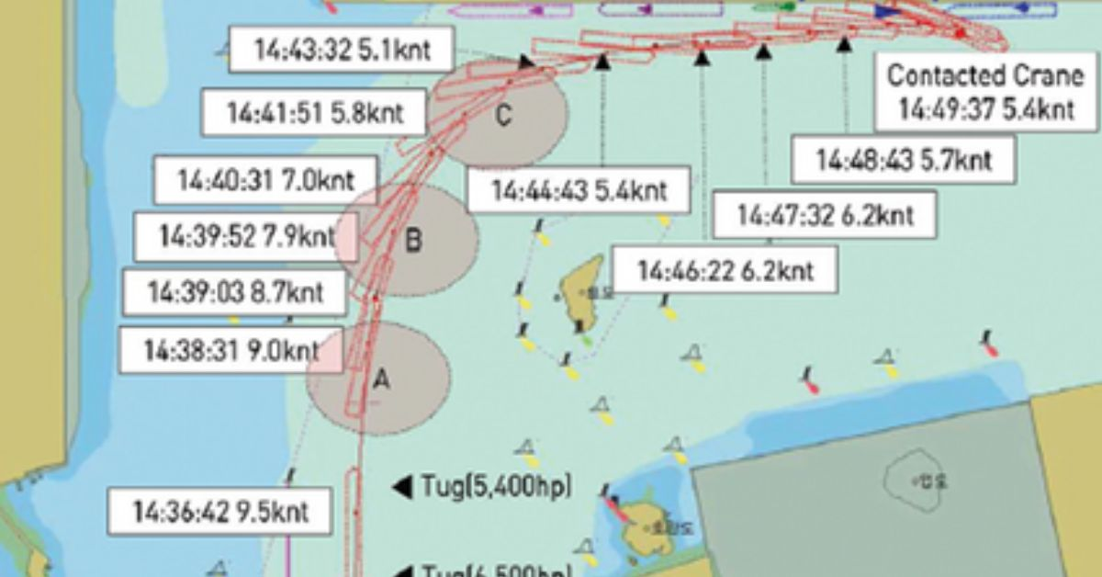
Cuộc điều tra sau đó xác định rằng tại thời điểm xảy ra tai nạn, chân vịt của tàu chỉ ngập trong nước khoảng 68%.
Bài học kinh nghiệm
- Lập kế hoạch kém và đánh giá sai đặc tính điều động của tàu trong trạng thái không hàng là nguyên nhân chính dẫn đến tai nạn.
- Tốc độ hành trình quá cao khi vào cảng khiến không còn khoảng trống cho sai sót hoặc cho việc tàu phản ứng chậm khi điều động, điều thường xảy ra khi mớn nước nhỏ và mạn khô lớn.
- Tốc độ cao cũng làm cho hiệu quả của chân vịt ngang mũi gần như không đáng kể, và khả năng hỗ trợ của tàu lai giảm rõ rệt.
- Khi bánh lái không ngập hoàn toàn, khả năng quay trở của tàu giảm mạnh, và hiệu quả của chân vịt cũng bị ảnh hưởng. Cần xem xét kỹ các yếu tố này và trao đổi rõ ràng với hoa tiêu để có kế hoạch chung thống nhất trước khi đưa tàu ra hoặc vào cầu.
- Việc hoa tiêu yêu cầu dùng tàu lai mạnh hơn trước khi lên tàu cho thấy ông đã lường trước được hạn chế về điều động của con tàu. Tuy nhiên, việc không trao đổi kế hoạch với Thuyền trưởng và điều hành một mình (“one-man show”) đã dẫn đến thất bại nghiêm trọng.
---------------------------------------------------------

